**I. TỔNG QUAN THỊ TRƯỜNG BẢO HIỂM**

Tổng doanh thu phí bảo hiểm toàn thị trường 07 tháng đầu năm 2024 ước đạt 127.857 tỷ đồng, giảm 1,11% so với cùng kỳ năm 2023, trong đó doanh thu phí bảo hiểm phi nhân thọ ước đạt 45.843 tỷ đồng, tăng 14,19% so với cùng kỳ năm 2023 và doanh thu phí bảo hiểm nhân thọ ước đạt 82.014 tỷ đồng, giảm 8,0% so với cùng kỳ năm 2023.

**A. Bảo hiểm phi nhân thọ**

**1. Kết quả thị trường**

**1. Doanh thu**

Tổng doanh thu phí bảo hiểm gốc của thị trường phi nhân thọ 07 tháng đầu năm 2024 ước đạt 45.843 tỷ đồng, tăng 14,19% so với cùng kỳ năm 2023. Dẫn đầu thị trường về doanh thu phí gốc là PVI với doanh thu ước đạt 8.056 tỷ đồng, tăng 24,69% so với cùng kỳ năm 2023, chiếm thị phần 17,57%. Tiếp đến là Bảo Việt với doanh thu ước đạt 5.587 tỷ đồng, tăng 4,08 % so với cùng kỳ năm 2023, chiếm thị phần 12,68%; Bảo Minh với doanh thu ước đạt 3.607 tỷ đồng, tăng 15,63% ,chiếm thị phần 7,87%; MIC với doanh thu ước đạt 2.956 tỷ đồng, tăng 7,81%, chiếm thị phần 6,45%; BIC với doanh thu ước đạt 2.889 tỷ đồng, tăng 12,80%, chiếm thị phần 6,30%; PJICO với doanh thu ước đạt 2.586 tỷ đồng, tăng 12,49%, chiếm thị phần 5,64%; PTI với doanh thu ước đạt 2.418 tỷ đồng, giảm 24,99%, chiếm thị phần 5,27%.

Ngoài các DNBH dẫn đầu thị trường nêu trên, một số DNBH có tỷ lệ tăng trưởng doanh thu phí bảo hiểm gốc trên 50% so với cùng kỳ năm 2023 như VASS (275 tỷ đồng, tăng 116,77%), AAA (672 tỷ đồng, tăng 136,99%), BHV (307 tỷ đồng, tăng 74,21%), Tasco (204 tỷ đồng, tăng 570,95%), OPES (1.166 tỷ đồng, tăng 82,21%). Một số DNBH khác có doanh thu phí bảo hiểm gốc giảm so với cùng kỳ năm 2023 là MSIG (827 tỷ đồng, giảm 11,47%), Fubon (285 tỷ đồng, giảm 14,39%).

**Biểu đồ 1: Doanh thu phí bảo hiểm gốc của thị trường phi nhân thọ**

**07 tháng năm 2024**

*Đơn vị tính: triệu đồng*

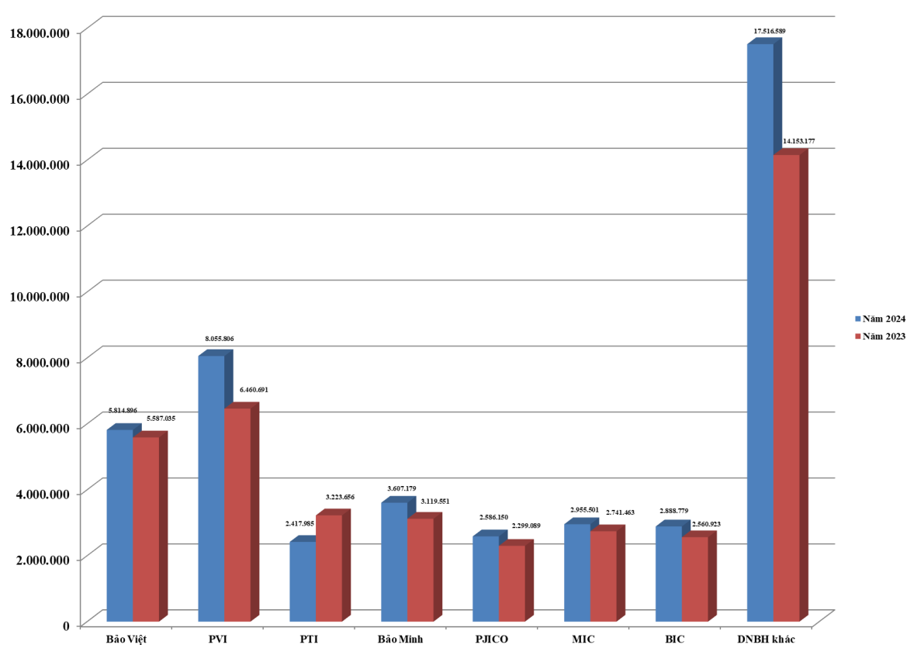

**Biểu đồ 2: Thị phần theo doanh thu phí bảo hiểm gốc**

**07 tháng đầu năm 2024**

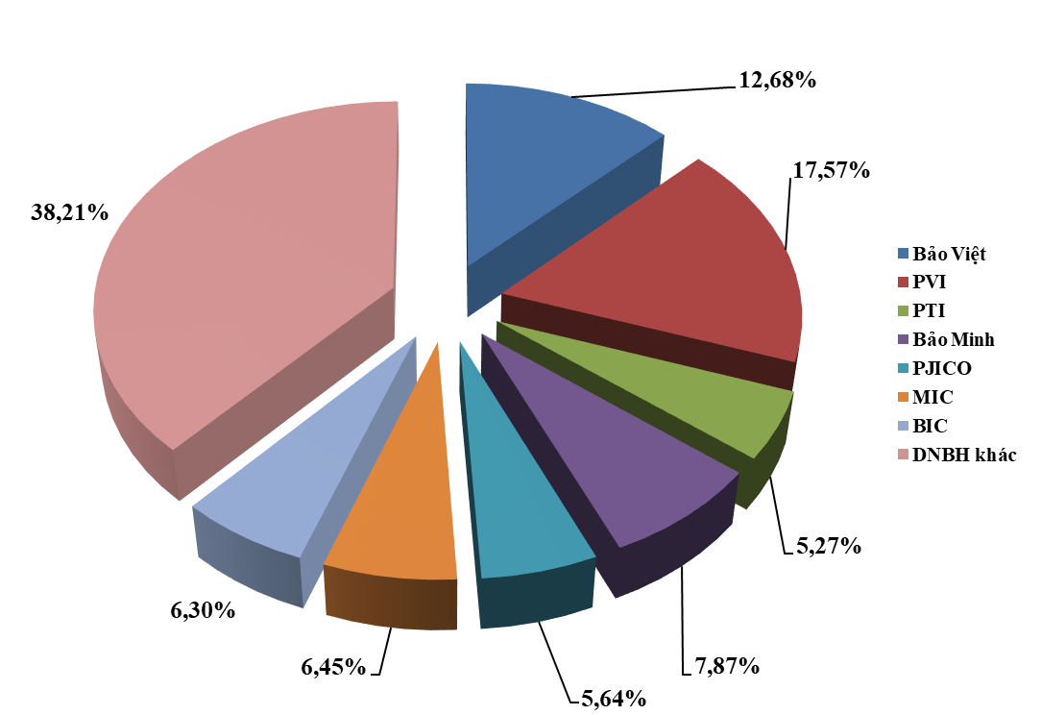

Xét theo nghiệp vụ, bảo hiểm sức khỏe chiếm tỷ trọng lớn nhất trong tổng doanh thu (doanh thu phí bảo hiểm ước đạt 15.951 tỷ đồng, chiếm tỷ trọng 34,80%), tiếp theo là bảo hiểm xe cơ giới (doanh thu phí bảo hiểm ước đạt 11.070 tỷ đồng, chiếm tỷ trọng 24,15%), bảo hiểm cháy nổ (doanh thu phí bảo hiểm ước đạt 6.774 tỷ đồng, chiếm tỷ trọng 14,78%), bảo hiểm tài sản (doanh thu phí bảo hiểm ước đạt 5.081 tỷ đồng, chiếm tỷ trọng 11,08%).

**Biểu đồ 3: Tỷ trọng doanh thu theo nghiệp vụ bảo hiểm 07 tháng đầu năm 2024**

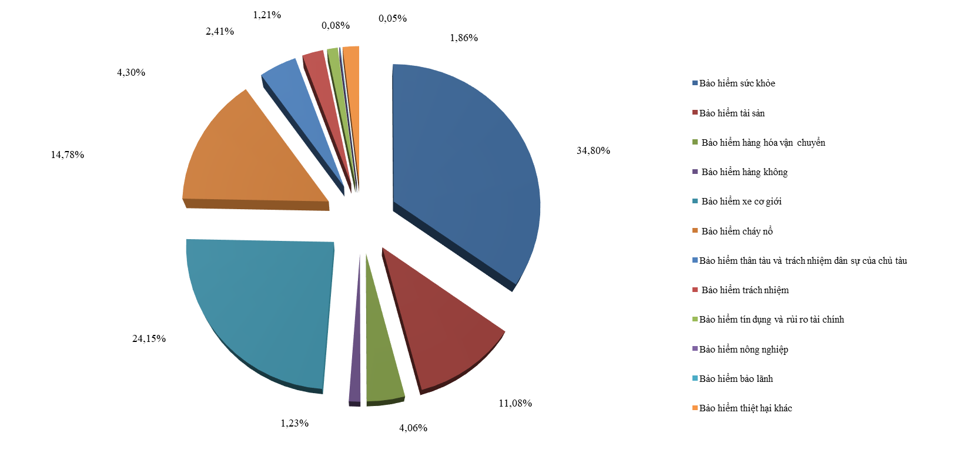 **2. Bồi thường**

Số tiền bồi thường bảo hiểm gốc của thị trường phi nhân thọ 07 tháng đầu năm 2024 ước đạt 13.603 tỷ đồng, tỷ lệ bồi thường bảo hiểm gốc là 29,67%; thấp hơn tỷ lệ bồi thường bảo hiểm gốc cùng kỳ năm 2023.

21/32 DNBH phi nhân thọ và chi nhánh DNBH phi nhân thọ nước ngoài có tỷ lệ bồi thường bảo hiểm gốc thấp hơn tỷ lệ bồi thường của toàn thị trường. 11 DNBH còn lại có tỷ lệ bồi thường bảo hiểm gốc cao hơn tỷ lệ bồi thường của toàn thị trường, trong đó có 03 DNBH có tỷ lệ bồi thường cao là PTI (52,14%), Liberty (46,46%), Chubb (46,19%).

**B. Bảo hiểm nhân thọ**

**1. Kết quả khai thác mới 07 tháng đầu năm 2024**

Tổng doanh thu phí bảo hiểm khai thác mới đạt 13.960 tỷ đồng, giảm 18,7% so với cùng kỳ năm trước. Thị phần doanh thu phí bảo hiểm khai thác mới như sau: Bảo Việt nhân thọ (16,5%), Prudential (16%), Dai-ichi (15%), Manulife (10,2%), FWD (6,2%), AIA (6,1%), Generali (5,5%), Sun Life (5,4%), Chubb (5%), Cathay (4,8%), MB Ageas (4,6%), 08 doanh nghiệp còn lại chiếm thị phần 4,7%.

Nghiệp vụ bảo hiểm liên kết đầu tư chiếm tỷ trọng lớn nhất, đạt 68,1% doanh thu phí khai thác mới. Tiếp theo là bảo hiểm hỗn hợp chiếm tỷ trọng 8,2%, bảo hiểm tử kỳ chiếm tỷ trọng 7,5%, các nghiệp vụ còn lại *(bảo hiểm trọn đời, bảo hiểm trả tiền định kỳ, bảo hiểm hưu trí, bảo hiểm sức khỏe)* chiếm tỷ trọng 0,5%. Doanh thu phí bảo hiểm bán kèm chiếm tỷ trọng 15,7%.

So với cùng kỳ năm trước, doanh thu khai thác mới của nghiệp vụ bảo hiểm liên kết đầu tư giảm 32,3%, nghiệp vụ bảo hiểm hỗn hợp tăng 199,9%, nghiệp vụ bảo hiểm tử kỳ tăng 275,8%.

**Biểu đồ 4: Doanh thu khai thác mới 07 tháng đầu năm 2024**

*Đơn vị: triệu đồng*

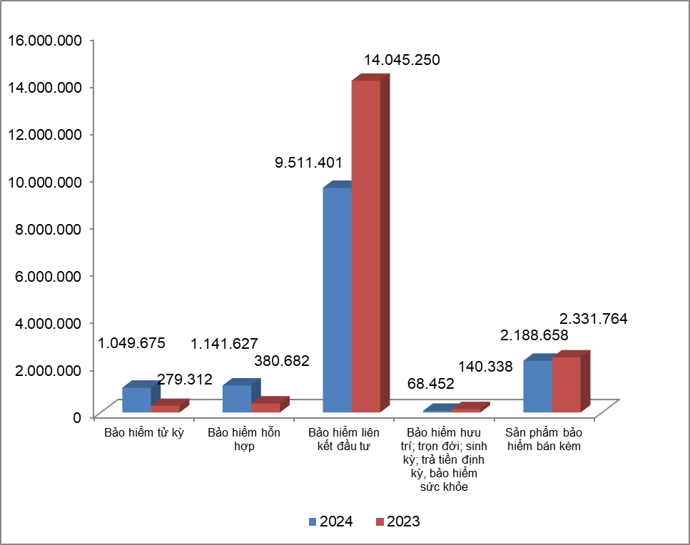

Về số lượng hợp đồng khai thác mới 7 tháng đầu năm 2024 đạt 980.978 hợp đồng, dẫn đầu là nghiệp vụ bảo hiểm liên kết đầu tư chiếm tỷ trọng lớn nhất (51,8%) với 507.797 hợp đồng bảo hiểm cá nhân và thành viên trong nhóm, tiếp theo là sản phẩm bảo hiểm tử kỳ chiếm tỷ trọng 38% với 373.240 hợp đồng; nghiệp vụ bảo hiểm hỗn hợp chiếm tỷ trọng 5,2% với 51.257 hợp đồng. Số lượng hợp đồng khai thác mới các nghiệp vụ chính còn lại chiếm tỷ trọng 5%.

**Biểu đồ 5: Tỷ trọng hợp đồng khai thác mới theo nghiệp vụ**

**07 tháng đầu năm 2024**

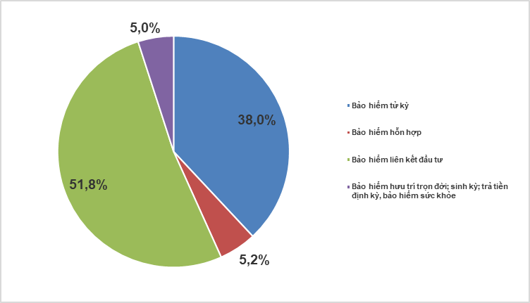

**2. Quy mô thị trường bảo hiểm nhân thọ 07 tháng đầu năm 2024**

Số lượng hợp đồng có hiệu lực (không bao gồm hợp đồng sản phẩm bảo hiểm bán kèm) đạt 11.897.281 hợp đồng, giảm 11,4% so với cùng kỳ năm 2023. Tổng doanh thu phí bảo hiểm nhân thọ đạt 82.014 tỷ đồng giảm 8% so với cùng kỳ năm 2023. Tính doanh thu phí theo từng nghiệp vụ thì nghiệp vụ bảo hiểm liên kết đầu tư chiếm tỷ trọng lớn nhất với 69,2%, tiếp theo là nghiệp vụ bảo hiểm hỗn hợp 16,4%, các nghiệp vụ còn lại chiếm tỷ trọng 2,2%. Doanh thu phí sản phẩm bảo hiểm bán kèm đóng góp 12,2% tổng doanh thu phí toàn thị trường.

Thị phần tổng doanh thu phí bảo hiểm cụ thể như sau: Bảo Việt Nhân thọ (22,5%), Manulife (16,2%), Prudential (15,6%), Dai-ichi (13,1%), AIA (10,2%), Chubb (3,2%), MB Ageas (2,9%), FWD (2,9%), Generali (2,7%), Sun Life (2,5%), Hanwha (2,5%), Cathay (2,3%), MVI (1,6%), các doanh nghiệp còn lại chiếm thị phần nhỏ dưới 1%.

**C. Môi giới bảo hiểm**

Tổng số phí bảo hiểm thu xếp qua môi giới bảo hiểm 07 tháng năm 2024 đạt 11.571 tỷ đồng (tăng 11% so với cùng kỳ năm trước), trong đó phí bảo hiểm thu xếp gốc đạt 6.625 tỷ đồng (tăng 10,7% so với cùng kỳ năm trước), phí tái bảo hiểm thu xếp đạt 4.946 tỷ đồng (tăng 11,5% so với cùng kỳ năm trước).

Tổng doanh thu hoa hồng môi giới bảo hiểm 07 tháng năm 2024 đạt 826 tỷ đồng (tăng 12,1% so với cùng kỳ năm trước), trong đó hoa hồng môi giới bảo hiểm gốc đạt 661 tỷ đồng (tăng 11,8% so với cùng kỳ năm trước), hoa hồng môi giới tái bảo hiểm đạt 165 tỷ đồng (tăng 13,4% so với cùng kỳ năm trước).